TÀI LIỆU HƯỚNG DẪN TRA CỨU KẾT QUẢ PHẢN HỒI CỦA SINH VIÊN VỀ HĐGD CỦA GIẢNG VIÊN
(Dành cho Tài khoản Khoa – Bộ môn – Giảng viên trường ĐH GTVT)
- Địa chỉ truy cập chương trình

http://vanphongdientu.utc.edu.vn

Trong trường hợp đã gõ đúng địa chỉ như trên mà vẫn không vào được thì có thể liên hệ với Trung tâm Ứng dụng CNTT để được hỗ trợ theo địa chỉ:

- Văn phòng giao dịch: Phòng 510 – Nhà A1 – Trường Đại học GTVT

- Điện thoại: 04 37665609

- Email: cait.info@utc.edu.vn

2. Nội dung khai thác của tài khoản cá nhân

Tài khoản cá nhân cán bộ - viên chức dùng để truy cập khai thác trên hệ thống VPĐT bao gồm các nội dung sau:
- Văn bản đi/đến liên quan  - Lịch công tác  - Thông báo  - Tra cứu kết quả khảo sát  - Cập nhật thông tin giảng viên | - Hồ sơ nhân sự cá nhân  - Công tác tháng  - Các chức năng khác  - Tài liệu

- Ngoài ra nếu tài khoản cá nhân là giảng viên thì có thể xem được thông tin về kết quả phản hồi về hoạt động của giảng viên, kết quả phản hồi cố vấn học tập, theo dõi được khối lượng hoạt động đào tạo, hoạt động giảng dạy của giảng viên…..

3. Đăng nhập chương trình

Chú ý: Tài khoản đã được bàn giao cho Tất cả các Khoa – Bộ môn
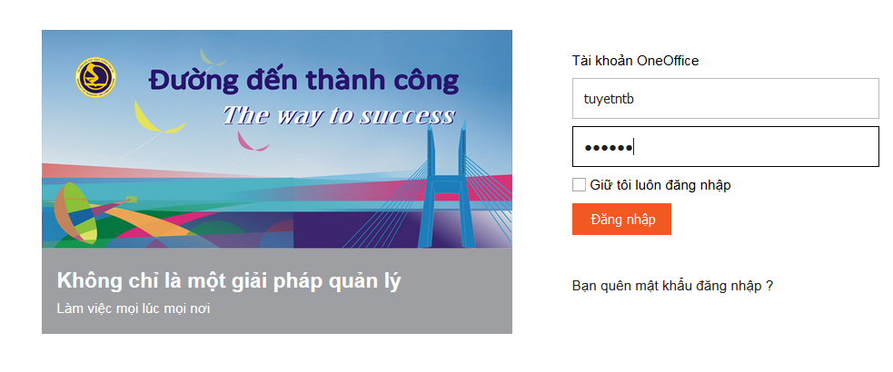
Cán bộ, giảng viên thực hiện đăng nhập vào hệ thống bằng “Tên người dùng” và “mật khẩu”, trong đó :
- “Tên người dùng”: được Nhà trường cung cấp, thường chính là tên viết tắt của Khoa, Bộ môn hoặcGiảng viên.
Ví dụ : - Tài khoảngiảng viên Nguyễn Thị Bạch Tuyết Tên người dùng sẽ là “tuyetntb”
- Tài khoản Khoa Công trình Tên người dùng sẽ là “khoaCT”
- “Mật khẩu” : Được Nhà trường cung cấp mặc định ban đầu, sau khi đăng nhập lần đầu tiên vào hệ thống, người dùng nên thực hiện đổi lại mật khẩu này. Các chú ý khi đổi mật khẩu :
    - Kiểm tra xem có để chế độ Caps Lock hay không? Để tránh tình trạng đặt mật khẩu dạng chữ thường nhưng vô tình không để ý trong khi máy vẫn để chế độ Caps Lock và như vậy sẽ không đăng nhập được vào hệ thống.
    - Không nên đặt mật khẩu bằng Tiếng Việt có dấu.

4. Giao diện chính của hệ thống sau khi đăng nhập
      - Tài khoản truy cập văn phòng điện tử của Trường ĐH Giao thông vận tải bao gồm các thông tin như Thông báo, Hồ sơ nhân sự cá nhân, Công văn, Lịch công tác tuần, Khảo sát (tra cứu kết quả phản hồi), Cập nhật thông tin giảng viên……
      - Có thể tìm kiếm các thông báo theo tiêu chí: phòng ban, tiêu đề, nội dung, chuyên mục.
      - Sử dụng và khai thác các nội dung khác được cập nhật trong thời gian tới. Người sử dụng lưu ý: Tất cả những nội dung mới cập nhật hoặc các nội dung cần lưu ý sẽ có biểu tượng
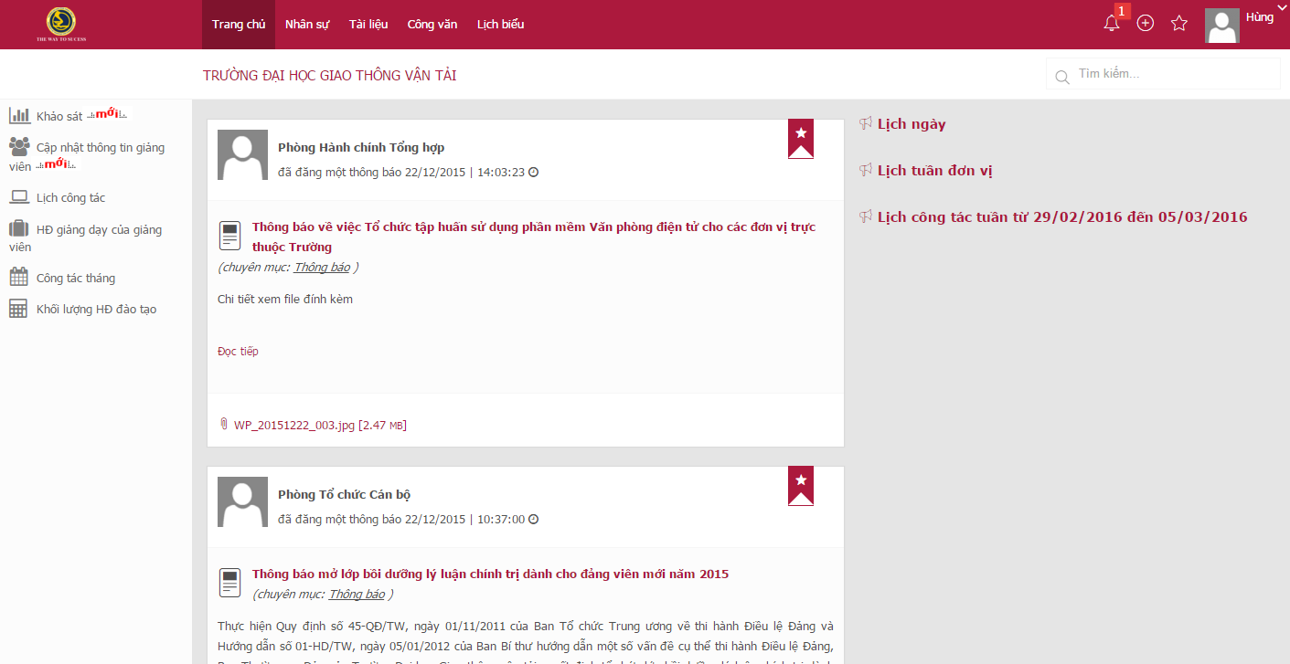

6. Tra cứu kết quả phản hồi của sinh viên về hoạt động giảng dạy của giảng viên
6.1. Tổng quan về hệ thống
* Đối với mỗi loại tài khoản Khoa, Bộ môn, Giảng viên sẽ có mức độ tra cứu tùy vào quyền mà tài khoản đó được phân
- Đối với tài khoản của Khoa: có thể tra cứu được kết quả Phần trăm tiêu chí của Khoa, xếp hạng các bộ môn thuộc Khoa, xếp hạng các giảng viên thuộc Khoa và Tổng hợp kết quả phản hồi của sinh viên đối với từng Giảng viên thuộc Khoa
- Đối với tài khoản của Bộ môn: có thể tra cứu được kết quả Phần trăm tiêu chí của Bộ môn, xếp hạng các giảng viên thuộc Bộ môn và Tổng hợp kết quả phản hồi của sinh viên đối với từng GV thuộc Bộ môn.
- Đối với tài khoản của Giảng viên: có thể tra cứu được Tổng hợp kết quả phản hồi của sinh viên đối với cá nhân Giảng viên.
Lưu ý: đối với những giảng viên không có kết quả phản hồi hệ thống sẽ thông báo “Không tìm thấy phiếu khảo sát hoặc tổng số phiếu khảo sát hợp lệ nhỏ hơn 10 phiếu”
6.2. Thực hiện tra cứu kết quả phản hồicủa sinh viên về hoạt động giảng dạy của giảng viên
- Bước 1:Người sử dụng chọn Trang chủ Nhấn vào biểu tượng 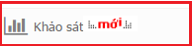 ở menu Trái của màn hình sau khi đăng nhập
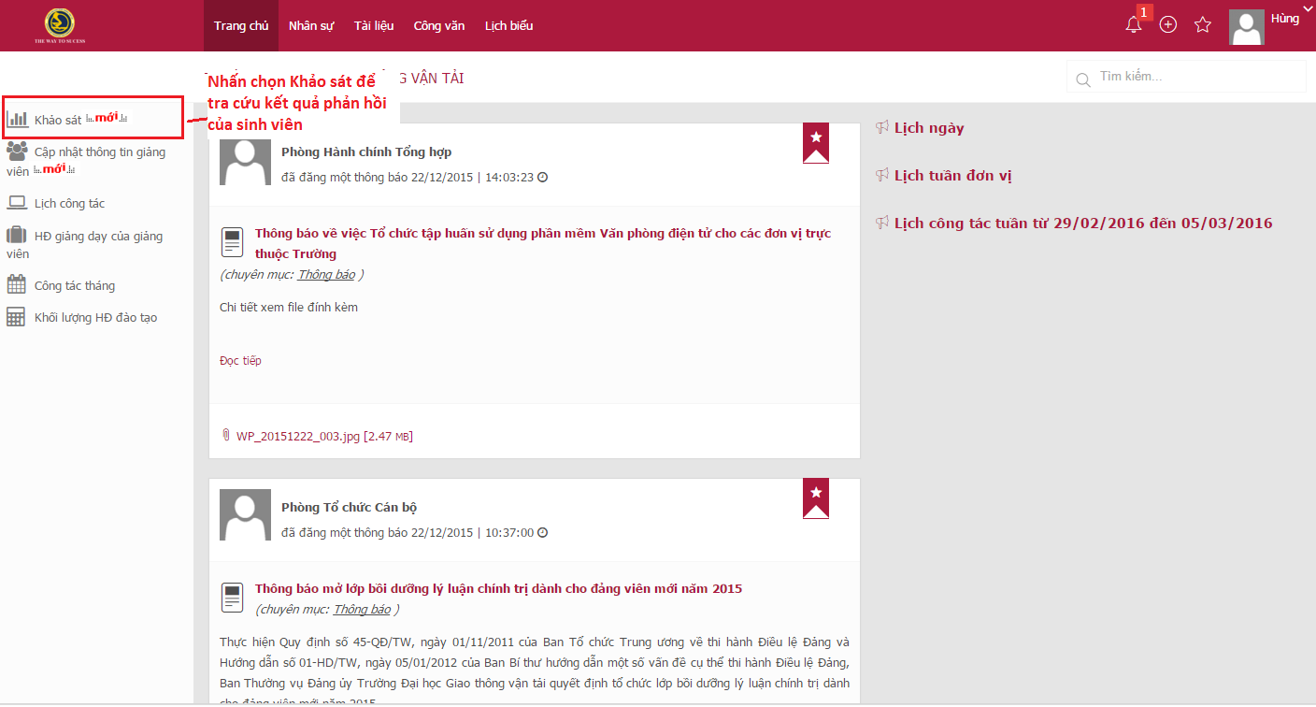

Bước 2: Nhấn chọn “Phiếu lấy ý kiến phản hồi từ người học về hoạt động giảng dạy của Giảng viên HKI (2015-2016)”

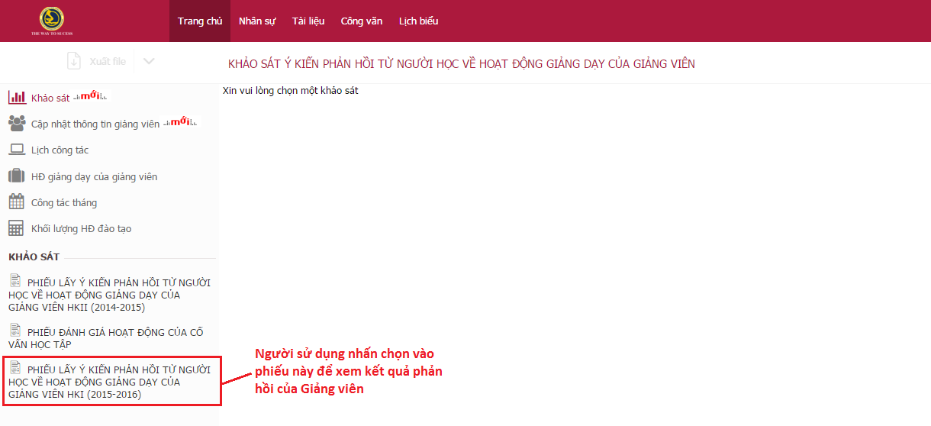

* Thực hiện tra cứu kết quả phản hồi đối với tài khoản của Khoa
Sau khi chọn Phiếu, giao diện hiển thị Bảng thống kê kết quả lấy ý kiến phản hồi của toàn trường như hình dưới:
- Nhấn vào tên Khoa để xem kết quả phản hồi và xếp hạng của cả Khoa
- Nhấn vào tên Bộ môn để xem kết quả phản hồi và xếp hạng của cả Bộ môn
- Nhấn vào tên Giảng viên để xem kết quả phản hồi và xếp hạng của GV
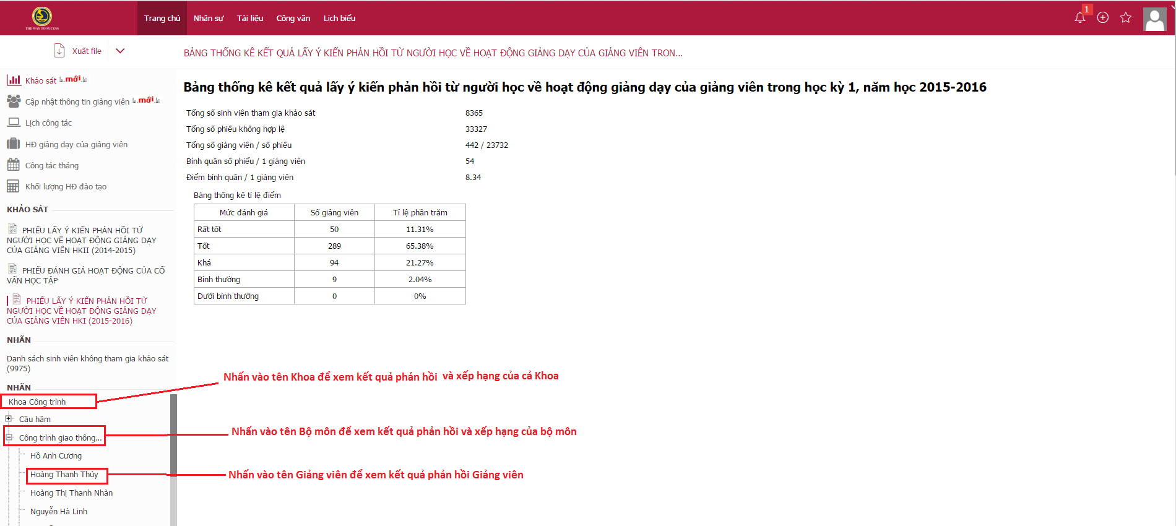
- Nhấn vào biểu tượng 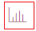 để xem Tổng hợp kết quả lấy ý kiến phản hồi của Khoa (phần trăm tiêu chí)
- Nhấn vào biểu tượng để xem kết quả bảng xếp hạng thứ tự các Bộ môn
- Nhấn vào biểu tượng 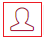 để xem kết quả bảng xếp hạng thứ tự các Giảng viên của Khoa
- Nhấn vào biểu tượng để xem kết quả tổng hợp kết quả phản hồi của từng Giảng viên
- Nhấn vào biểu tượng 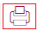 để in kết quả tổng hợp
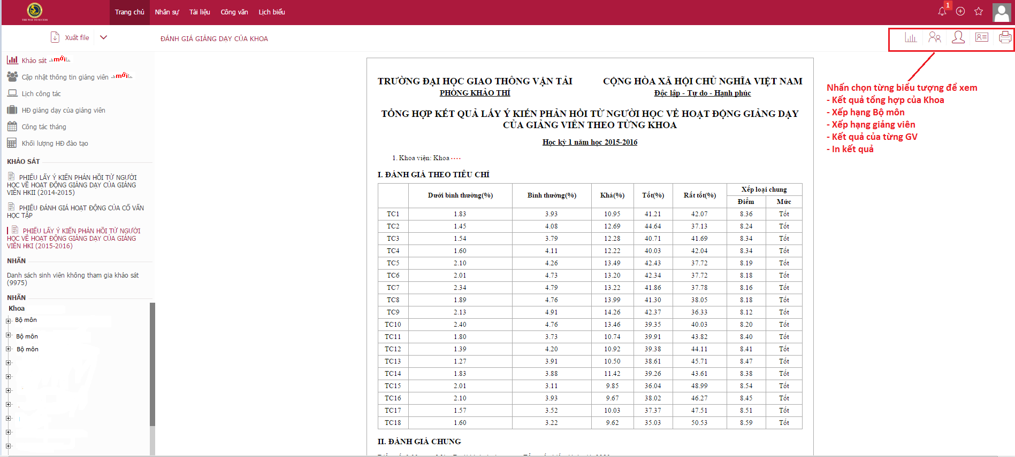
* Tra cứu kết quả đối với tài khoản của Bộ môn và Giảng viên
Thực hiện tương tự như tra cứu đối với tài khoản của Khoa.
6.3 Tra cứu Danh sách sinh viên không tham gia phản hồi
Người sử dụng chọn chức năng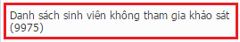ở menu trái của màn hình
- Người sử dụng có thể gõ trực tiếp Khóa hoặc Tên lớp để thực hiện tìm kiếm vào ô hoặc cũng có thể nhấn biểu tượng của ô Tìm kiếm để thực hiện Tìm kiếm nâng cao
- Chọn Khóa Chọn Lớp Nhấn Tìm kiếm hệ thống sẽ lọc ra danh sách sinh viên không tham gia khảo sát theo tiêu chí người sử dụng chọn
- Nhấn vào biểu tượng để xuất danh sách sinh viên không tham gia khảo sát theo tiêu chí đã tìm kiếm
